微信公众号四六级缴费流程
1.扫描二维码关注微信公众号
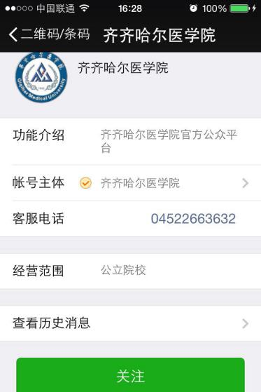
图示1 点击关注公众号
2.进入公众号查找缴费界面
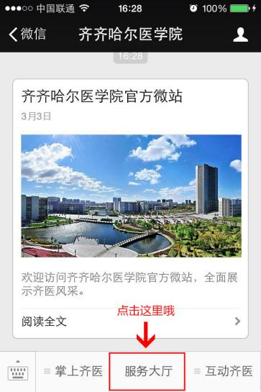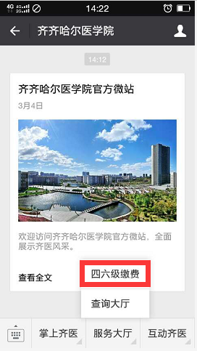
图示2 进入公众号点击服务大厅点击四六级缴费
3.进入身份认证界面
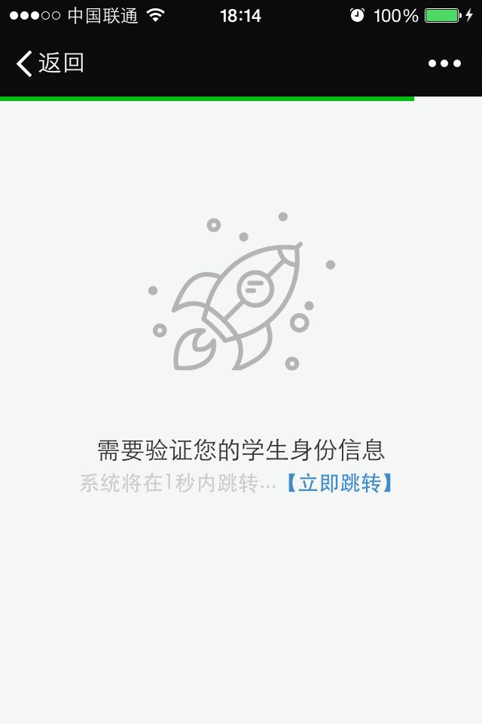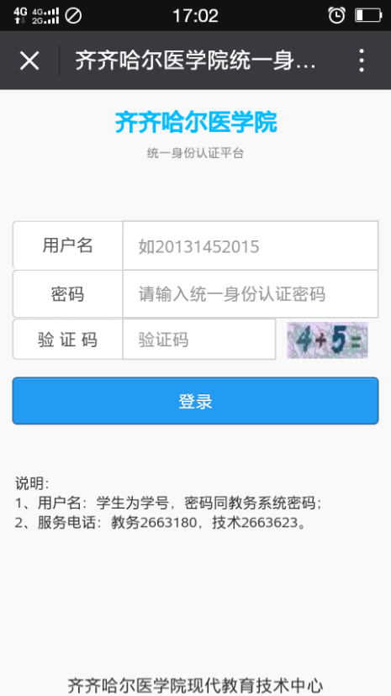
图示3 第一次登录验证学生身份，需要输入学生用户名和密码
注：用户名是学生学号，密码同教务系统密码；第一次验证若第二次登录就不用验证用户信息，默认上一次登录的学生信息。
四.进入四六级缴费界面
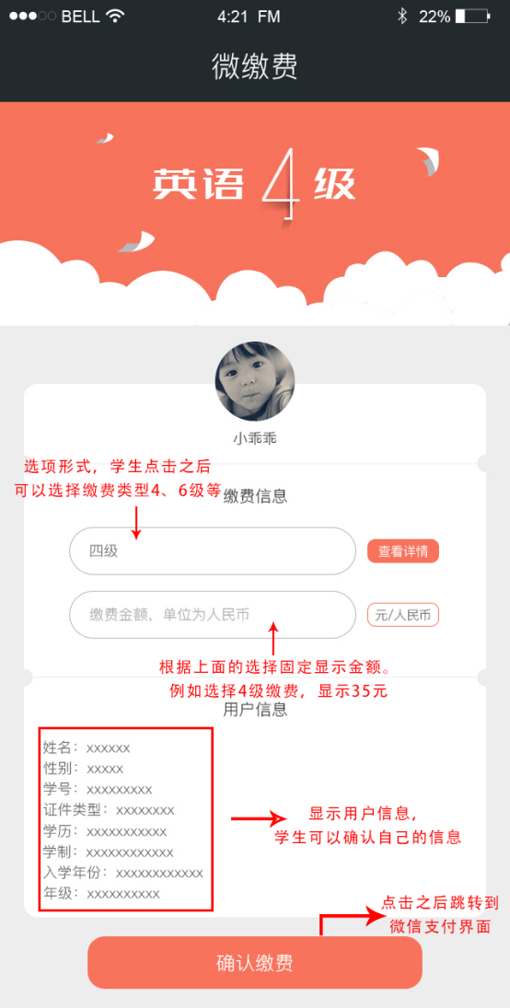
图示4 选择缴费类型和金额（具体数额后台设置）。
注：缴费的同时可以看到自己的详细信息，确认自己的信息是否有误。
以上信息如有疑问请与我们联系
1.教务部门（业务）：2663866
2.现代教育技术中心（技术）：2663623

